Министерство науки и высшего образования РФ Новосибирский Государственный Технический Университет Кафедра ЭП

Курсовой проект

«Расчет и конструирование кинескопа модели 4ЛК3Б»

Факультет: РЭФ
Группа: РЭ3-31
Студент: Иванов А. А.
Преподаватель: Лисицина Л. И.
Дата:
Отметка о защите:

Новосибирск 2026
Новосибирский Государственный Технический Университет
Кафедра ЭП
Задание на курсовой проект
Студент: Иванов А. А.
Факультет: РЭФ
Группа: РЭ3-31
- Тема: «Расчет и конструирование кинескопа модели 4ЛК2Б»
- Срок предоставления проекта:
- Исходные данные для проектирования:
  - Режим работы: U_{н} = 1.35 [В]
U_{a} = 3 [кВ]
U_{уэ(а2)} = 300 [В]
U_{зап.мод.} = 9 ± 3 [B]
U_{пф} = < 350 [В]
  - Параметры: I_{н} = 0.28 [A]
I_{к} = 100 [мкА]
Угол отклонения по диагонали 55$°$
  - Геометрические размеры:
Размер рабочей части экрана: 33,5х44,5 [мм]
Длина прибора: L_{общ} = 118 [мм]

- Cодержание
Оглавление
Выбор люминофора 36

Руководитель работы: Лисицина Л.И.

Введение
Кинескоп, являющийся основным компонентом телевизоров с электронно- лучевой трубкой (ЭЛТ), отвечает за отображение изображений в телевизионных системах. В современную эпоху кинескопы уступили место жидкокристаллическим (ЖК) и плазменным панелям, которые позволили создавать плоские телевизоры и дисплеи. Тем не менее, исследования по совершенствованию кинескопов продолжаются. В частности, особое внимание привлекает SED-дисплей, который, по сути, представляет собой плоский кинескоп. Он состоит из стеклянного экрана с люминофором, который облучается множеством микроскопических эмиттеров. Это означает, что каждый пиксель на экране имеет свою собственную электронную пушку. Однако перед изучением SED-дисплеев необходимо разобраться в принципах расчёта обычных кинескопов, что и является целью данного курсового проекта.
1 Принцип работы прибора
Кинескоп относится к группе электронно-лучевых приборов (ЭЛП), которые представляют собой класс электровакуумных приборов (ЭВП). Особенностью ЭЛП является использование узконаправленного электронного пучка, управляемого по интенсивности и положению в пространстве. Этот пучок взаимодействует с экраном (мишенью) прибора.
Отличительная черта кинескопа заключается в наличии отклоняющей системы (ОК) и ряда компонентов внутри баллона:
• Электронная пушка (ЭП)
• Проводящее покрытие (ПП)
• Люминесцентный экран (Э)
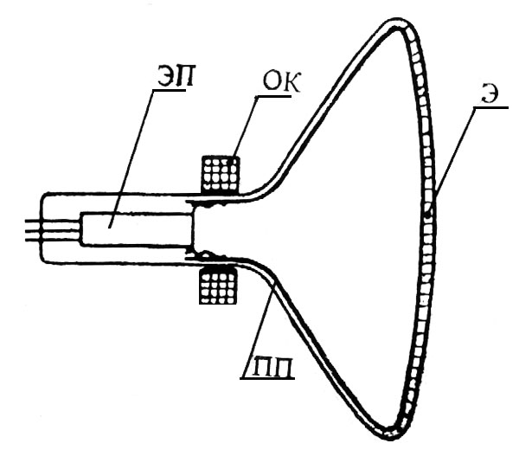

Рисунок 1.1. Схема устройства кинескопа [Лисицына Л.И. Расчет и конструирование приборов отображения информации. Часть 1. Учеб. пособие. - Новосибирск: НГТУ, 2011.]

Изображение на экране кинескопа формируется в результате бомбардировки крана электронным лучом. На экране нанесен люминофор.
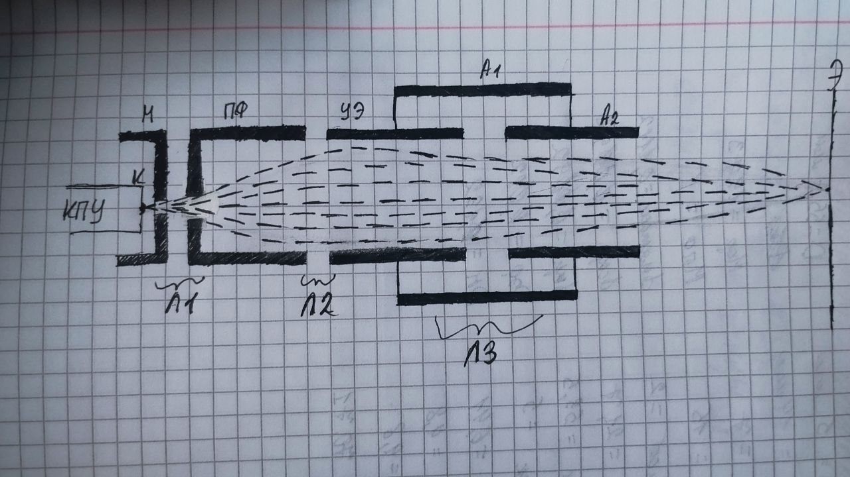
Электронный луч прочерчивает на экране систему строк, создавая равномерно освещенное прямоугольное поле, известное как растр. Изображение объекта на экране появляется, когда яркость свечения точек растра изменяется. Яркость каждой точки растра определяется плотностью тока электронного луча в момент ее сканирования. Плотность тока луча, в свою очередь, регулируется видеосигналом, поступающим на управляющий электрод. Видеосигнал модулирует ток луча, а следовательно, и яркость экрана. Поэтому кинескопы относятся к трубкам с яркостной модуляцией. Сканирование электронного луча по экрану обеспечивается отклоняющей системой, которая состоит из двух пар отклоняющих элементов, обычно катушек. Для получения прямоугольного растра на одну пару катушек подается пилообразное изменение тока с высокой (строчной) частотой, а на другую пару - аналогичный ток, но с гораздо более низкой (кадровой) частотой. Электронный луч малого диаметра, который формирует изображение, создается электронной пушкой. В современных кинескопах электронная пушка обычно выполнена по трехлинзовой схеме. Электронный луч формируется из электронного потока с помощью фокусирующей системы, состоящей из линз Л1, Л2 и ЛЗ. Источником электронного потока служит катод, который вместе с подогревателем образует катодоподогревательный узел.

Рисунок 1.2. Схема электронной пушки кинескопа [Лисицына Л.И. Расчет и конструирование приборов отображения информации. Часть 1. Учеб. пособие. - Новосибирск: НГТУ, 2011.]

2 Расчёт и проектирование катодоподогревательного узла
Исходные данные: I_{н} = 0.28 [A], I_{к} = 100 [мкА].
Вид режима использования катода - непрерывный.
В современных кинескопах используются подогреваемые оксидные катоды из-за их превосходных характеристик. Эти катоды имеют покрытие из оксидов бария, стронция и кальция, нанесенное на металлическое основание (керн). Оксидный слой можно рассматривать как полупроводниковый материал с донорными примесями. Активация оксидного слоя приводит к появлению избытка бария, который восстанавливается из оксида и действует как донорная примесь, обеспечивая электронную проводимость. Оксидные катоды отличаются высокой долговечностью (до 20 000 часов), работают при низких температурах (900-1200 К) и имеют самую низкую работу выхода среди всех термоэлектронных катодов (1,06-1,24 эВ). Они обладают высокой эффективностью (отбор тока с катода в непрерывном режиме достигает 0,2-0,3 А/Вт), обеспечивая при этом высокую удельную эмиссию (0,04 -7,9 А/см2).
Расчёт катода
Катод в кинескопах обычно выполняется в виде никелевого колпачка (керн катода с толщиной стенок 0.05 - 0.1 мм.), торец которого покрывается оксидным слоем толщиной 20-150 мкм. (нанесенным пульверизацией) или толщиной в несколько мкм. при нанесении покрытия методом катафореза. В полости керна катода размещается подогреватель. Катодоподогревательный узел (КПУ) чаще всего закрепляется на керамической шайбе, которая одновременно выполняет функции электро- и теплоизолятора. КПУ и цилиндр модулятора кинескопа (в который встраивается КПУ) образуют катодно-модуляторный узел.
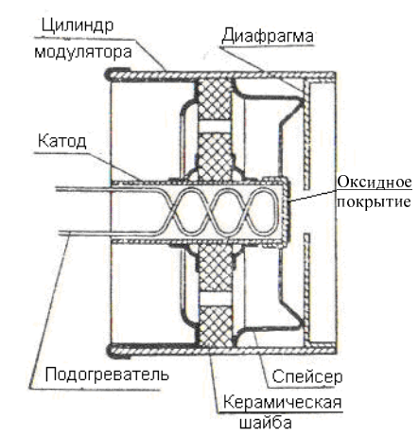

Рисунок 2.1. Конструкция катодно-модуляторного узла [1]
Ввиду стремительного развития вакуумной электроники нет смысла стремиться к очень высокой долговечности компонентов. Производители постоянно выпускают новые, более совершенные вакуумные приборы. Поэтому, используя табличные данные, выберем относительно низкую долговечность в 3000 часов, так как эти устройства часто подвергаются модернизации и замене. В таблице 2.1 находим рекомендуемую рабочую температуру катода T_{k} = 1100 К. Удельная мощность излучения оксидного покрытия составляет Р_{уд.окс.} = 3 Вт/см², а постоянная составляющая плотности тока j_{o}= 0,3 А/см². Для обеспечения надежной работы катода на протяжении всего заданного срока службы выбираем значение j₀₁ в несколько раз (k) ниже j₀. Коэффициент k может варьироваться от 2 до 8 в зависимости от требуемой долговечности (чем выше долговечность, тем выше k). Возьмем k = 3.
$$j_{01}\text{=}\frac{j_{0}}{k}\text{=}\frac{0.3}{3}\text{=}0.1 [\frac{А}{см^{2}}]$$

Таблица 2.1
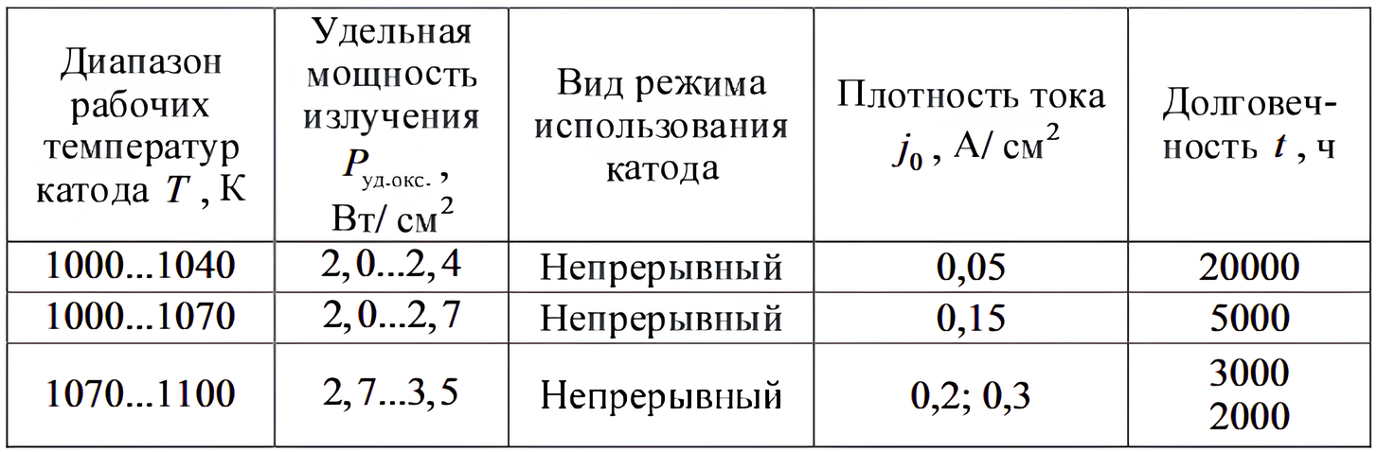
Учитывая ограничение тока катода в 100 мкА, оптимальная толщина оксидного покрытия составляет от 20 до 70 мкм, в зависимости от желаемой долговечности. Для целей этого проекта мы выберем краткосрочную долговечность, поэтому установим толщину оксидного покрытия в пределах этих значений:
h_{окс} = 50 мкм = 0.05 мм
Рабочая площадь оксидного покрытия определяется как:
$$F_{окс}\text{=}\frac{I_{к}}{j_{01}}\text{=}\frac{{10}^{\text{-}3}}{0.1}\text{=}0.01 [см^{2}]$$
Теперь мы можем найти диаметр оксидного покрытия:(разобраться)
$$d_{окс}\text{=}\frac{\left(πd_{окс}^{2}\right)}{4};d_{окс}\text{=}\sqrt{\frac{4F_{окс}}{π}}\text{=}\sqrt{\frac{4\text{*}0.01}{π}}\text{=}0.36 [см]$$
Размеры керна катода определяются необходимостью поддержания теплового равновесия во время работы, чтобы избежать перегрева и повреждения. Это означает, что вся подводимая мощность должна эффективно рассеиваться. При этом следует учитывать, что основная часть подводимой мощности (95%) расходуется на излучение света (Р_{изл}.), а оставшиеся 5% (Р_{е}) идут на электронную эмиссию. В инженерных расчетах долей Р_{е} можно пренебречь, рассматривая подводимую мощность как равную мощности излучения (Р_{и} = Р_{изл}).
Подводимая мощность рассеивается оксидным покрытием (F_{окс}) и непокрытой частью никелевого колпачка (F_{Ni}):
Р_{иза} – Р_{уд.окс} ⋅ F_{окс} + Р_{уд.Ni} ⋅ F_{ni},
где Р_{уд.окс} - удельная мощность излучения оксидного покрытия, Р_{уд.Ni} - удельная мощность излучения никелевых поверхностей, принятая в 2 раза меньшей, чем Р_{уд.окс}
Р_{изл} = Р_{уд.окс} ⋅ (F_{oкс} + 0.5 ⋅ F_{ni}) = 3 ⋅ (0.01 + 0.5 ⋅ F_{ni}) = 3.4 ; F_{ni} = 2,25 [см²]
Выберем диаметр керна dкерна = 3 мм (0,3 см), обеспечив достаточный внутренний диаметр для размещения нагревателя.
С учетом площади никелевого покрытия, диаметра керна и площади оксидного покрытия мы можем использовать стандартные формулы для поверхности цилиндра, чтобы вычислить длину керна.
$$F_{\text{ni}}\text{ = }πd_{керна}I_{керна}\text{ +}\frac{πd_{керна}^{2}}{4}\text{ - }F_{окс}$$
$$I_{керна}\text{= }\frac{F_{\text{Ni}}\text{+}F_{окс}\text{+}\frac{πd_{керна}^{2}}{4}}{πd_{керна}}\text{= }\frac{2.25\text{+}0.01\text{-}π⋅\frac{{0.3}^{2}}{4}}{π⋅0.3}\text{=}2.41 [см]$$
Так как получившаяся длина керна катода оказалась слишком большой, ее необходимо уменьшить до практичного диапазона (~3-5 мм). Установим длину керна l_{керна} = 3 мм.
Оставшуюся площадь учтем в размерах металлического спейсера, который будет иметь электрический контакт с никелевым керном (см. Рис. 3.1). Спейсер предназначен для поддержания фиксированного расстояния между катодом и модулятором. Расчет спейсера не является целью данного курсового проекта.
В результате расчёта мы получили следующие значения:
l_{керна} = 3 мм,
d_{керна} = 3 мм,
F_{ni} = 2250 мм²,(проверить)
F_{окс} = 10 мм²,
һ_{окс} = 0.05 мм,
d_{окс} = $0.36 см,$
j₀₁ = 0.1 А/см²

Расчет подогревателя
Расчет подогревателя заключается в определении длины и диаметра нити накала на основе заданных параметров и табличных данных (Таблица 3.2) для различных материалов и рабочих температур. Обычно рабочая температура подогревателя (Т_{л}) превышает температуру катода (Т_{к}) примерно на 200-300 градусов из-за перепада температуры в изолирующем слое и теплового излучения с поверхности подогревателя. Для этого расчета задаем желаемую рабочую температуру подогревателя Т_{п} =1400 К и выбираем материал подогревателя - сплав ВМ-50 (50% вольфрама, 50% молибдена). Этот сплав упрощает производство подогревателей, снижает их хрупкость и повышает их прочность при высоких температурах. Кроме того, вольфрам и молибден, входящие в его состав, являются широко распространенными и недорогими металлами.
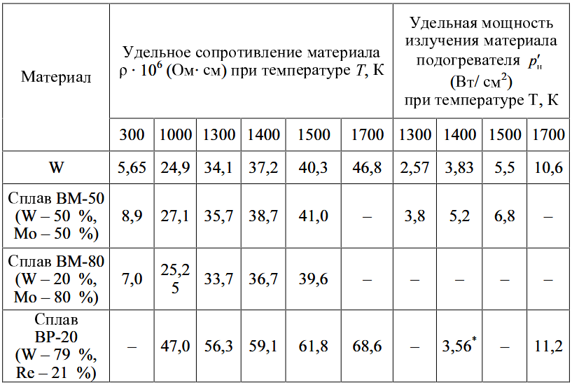
Таблица 2.2. Удельное сопротивление материалов и удельная мощность излучение материала подогревателя при температуре [Лисицына Л.И. Расчет и конструирование приборов отображения информации. Часть 1. Учеб. пособие. - Новосибирск: НГТУ, 2011.]
По таблице 2.2 находим для ВМ-50:
ρ = 38,7•10⁻⁶ [Ом⋅См]
ρ`_{н} = 5,2 [Вт/см2]
P_{н}=6.8*0.28=1.904 [Вт]
Для расчёта длины и диаметра нити накала используем выражения:
$$l_{н}\text{=}0.43\sqrt[3]{\frac{U_{н}^{2}P_{н}}{{\left(p{\text{`}}_{н}\right)}^{2}ρ}}\text{= }0.43⋅ \sqrt[3]{\frac{{1.35}^{2}⋅1.904}{{5.2}^{2}⋅38.7⋅{10}^{\text{-}6}}\text{=}}5.8 [см]$$
$$d_{н}\text{=}0.74\sqrt[3]{\frac{Р_{н}^{2}ρ}{U_{н}^{2}р{\text{`}}_{н}}}\text{=}0.74⋅\sqrt[3]{\frac{{1.904}^{2}⋅38.7⋅{10}^{\text{-}6}}{{1.35}^{2}⋅5.2}}\text{=}18.1⋅{10}^{\text{-}3} \left[см\right]$$
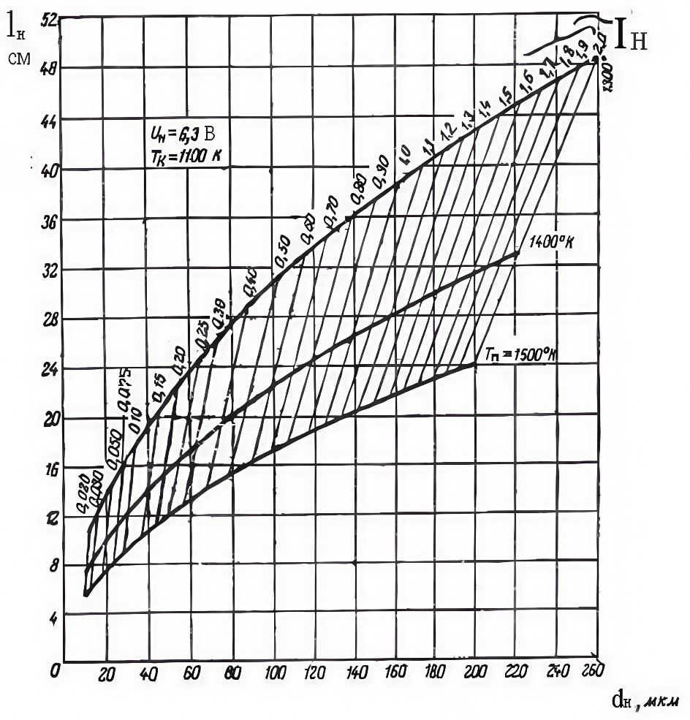
Чтобы проверить верность расчетов, можно обратиться к рис. 2.2.

Рис. 2.2. График определения длины и диаметра проволоки подогревателя по заданным его мощности и температуре
Небольшое пояснение: расчётная точка не сходится с реальной из-за ошибки в исходном изображении. Tk, обозначенная в левом верхнем углу, не может обозначать все три линии, в связи с тем, что каждая кривая относится к своей температуре.
Поскольку рассчитанная длина нити накала (l_{н}) получается значительной, целесообразно спроектировать подогреватель в виде бифилярной спирали. Бифилярная спираль изготавливается путем намотки проволоки на первичную спираль. (рис. 2.3)
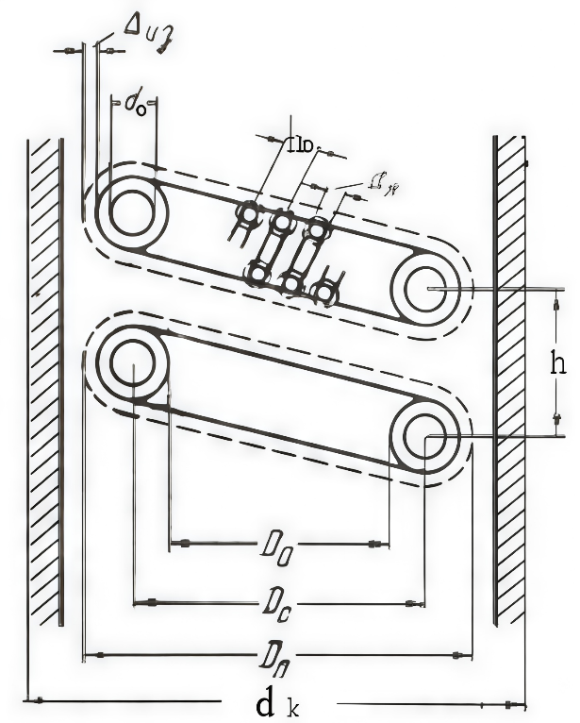

Рис. 2.3 Обозначение размеров подогревателя, выполненного в виде бифилярной спирали

Обозначения, принятые на рисунке 2.3:
h_{o} - шаг намотки первичной спирали;
h - шаг намотки бифилярной спирали;
D_{e} - средний диаметр витка бифилярной спирали;
D_{o} - диаметр оправки для навивки бифилярной спирали;
d_{o} - диаметр оправки, на которую навивается первичная спираль;
D_{п} - диаметр готового подогревателя;
h_{з} - зазор между стенкой керна и подогревателем;
d_{к} - диаметр керна;
Δ_{из} - толщина наружного слоя изоляционного покрытия подогревателя
Зададимся величиной Δ_{из}. Обычно изолирующее покрытие изготавливается из алунда (Al₂O₃) толщиной – 0.1 [мм]. Пусть Δ_{из} = 0.1 [мм]. h_{з} = 0.01 [мм]. d₀ зададимся как 1.5 ⋅ d_{н}; d₀ = 1.5 ⋅ 9.6 ⋅ 10⁻³= 0.144 [мм].
Шаг бифилярной спирали должен удовлетворять условию (см. рис. 2.3):
h ≥ d₀ + 2d_{н} + 2Δ_{из}; h ≥ 0.536 [мм].
Длина готовой спирали подогревателя должна удовлетворять условию:
L_{n} ≤ 1_{k} – h_{ст} (где h_{ст} - толщена стенок кёрна катода, равная 0.1 мм)
L_{n} ≤ 2.9 [мм].
Чтобы получить целое число витков спирали зададимся:
L_{n} = 2.9 [мм],
h = 0.536 [мм].
Тогда, число витков бифилярной спирали:
N_{6.c}. = L_{n} / h = 5
Диаметр готового подогревателя:
D_{n} = d_{к} - 2h_{ст} - 2h_{з} = 3 - 2 ⋅ 0.1 - 2 ⋅ 0.01 = 2.78 [мм].
Где h_{з} - зазор между стенкой керна катода и подогревателем.
Расчет оправки для навивки бифилярной спирали:
D₀ = D_{n} - 2d₀ - 4d_{н} - 2Δ_{из} = 2.78 - 2 ⋅ 0.144 - 4 ⋅ 0.0181 - 2 ⋅ 0.1 = 2.2196 [мм].
Расчет среднего диаметра витка бифилярной спирали:
D_{c} = D₀ + d₀ = 2.2196 + 0.144 = 2.3636 [мм].
Длина первичной спирали:
N_{п.с.} = l_{п.с. ⋅} D_{e} ⋅ $π$ = 5 ⋅ 2.044 ⋅ π = 32.1 [мм].
Находим число витков первичной спирали:
N_{п.с.} = l_{п.с.}/h₀ = l_{н}/ l₁ _{вит}
1_{1 вит} - длина проволоки одного витка первичной спирали
1_{1 вит} = π ⋅ (d₀ + d_{н}) = π ⋅ (0.144 + 18.1 ⋅ 10⁻³) = 0.5092 [мм].
N_{п.с.} = l_{п.с.}/h₀ = l_{н} / 1_{1 вит} = 58/0.5092 = 64
h₀ = l_{п.с}/N_{n.с.} = 32.1/64 = 0.5015 [мм]
Необходимо определить толщину изолирующего слоя между соседними витками первичной катушки Δ`_{из}. Это значение может быть существенно меньше, чем Δ_{из}, так как разница потенциалов между соседними витками незначительна. Величину Δ`_{из} можно вычислить, используя условие:
h₀ ≥ d_{н} + 2 ⋅ Δ`_{из}
Δ`_{из} ≤ 0.007 [мм].
Зададимся Δ`_{из}. = 0.007 [мм].
В результате расчёта подогревателя мы имеем следующие числа:
1_{н} = 58 [мм],
d_{н} = 18.1 ⋅ 10⁻³ [мм],
Δ_{из} = 0.1 [мм],
h₀ = 0.11 [мм],
L_{п} = 2.9 [мм],
h = 0.536 [мм],
D_{c} = 2.044 [мм],
D₀ = 2.2196 [мм],
d₀ = 0.144 [мм],
D_{n} = 2.78 [мм],
h_{з} = 0.01 [мм],
d_{k} = 3 [мм],
1_{1 вит} = 0.5092 [мм],
Δ`_{из} = 0,007 [мм],
N_{п.с}. = 64.
3 Выбор размеров технологических узлов кинескопа
Анализ конструкций существующих кинескопов и заданные размеры разрабатываемого кинескопа (общая длина и размер растра) позволяют определить размеры следующих узлов:
• Толщина люминесцентного экрана (включая стеклянную подложку, люминофор и алюминиевое покрытие)
• Длина отклоняющей системы
• Длина корректирующих магнитов (для цветных кинескопов)
• Длина выводов
• Толщина стеклянной ножки
• Размер монтажного промежутка между стеклянной ножкой и торцом катода
$$I_{кон}\text{=}\frac{\frac{D}{2}}{tg\left(\frac{a}{2}\right)}\text{=}\frac{27.85}{tg\left(27.5°\right)}\text{=}53.5 [мм]$$
Где, І_{кон} - длина конусной части колбы; D - диагональ растра кинескопа (D = 53 мм); а - угол отражения.
Для обеспечения механической прочности дно колбы кинескопа изготавливают из толстого стекла (до 10 мм для больших кинескопов). Это необходимо, так как давление воздуха на экран большого кинескопа может превышать 1000 кг. Дополнительную прочность обеспечивает слегка выпуклая форма экрана. Толщина люминофорного покрытия на экранах электронно-лучевых приборов варьируется от единиц до десятков микрометров. Например, на экранах электронно- оптических преобразователей толщина покрытия составляет 5…12 мкм. Обычно наносится около 8 слоев толщиной примерно 1 мкм каждый. В данном случае выбираем 8 слоев, что дает толщину люминофорного покрытия 8 мкм. Алюминиевое покрытие является неотъемлемой частью экрана и используется для снятия заряда. Максимальная толщина алюминиевой пленки определяется допустимой потерей энергии электронами при ее прохождении, а минимальная - определяется степенью проникновения ионов водорода, обладающих наименьшим размером.
d_{min} = 0.015 ⋅ U^{0.83} [мкм], где U - потенциал, определяющий скорость электронов, кВ.
U = 6 [кВ].
d_{min} = 0.015 ⋅ 6^{0,83} = 0.066 [мкм].
При проектировании толщину люминесцентного экрана можно приблизительно считать D_{экрана} = 5 мм, поскольку толщина покрытия люминофора и алюминиевой пленки незначительна по сравнению с толщиной стекла. Для определения размеров горловины кинескопа необходимо учитывать удобство установки электродов. Для поддержания необходимой прочности массивного кинескопа стенка горловины должна быть достаточно толстой. Подходящую конструкцию горловины с указанными размерами можно выбрать из таблицы 3.1
Таблица 3.1
Зададимся следующими параметрами:
Д_{нар}. = 13 [мм], Д_{ан}. = 11.3 [мм].
Д_{нар} - наружный диаметр горловины, Д_{ан} - внутренний диаметр горловины. Следующим шагом является определение способа питания электродов. Длина выводов для подключения питания в современных кинескопах обычно составляет 6.5-14 мм (обозначим ее как L1). Толщина стеклянной ножки, через которую осуществляется электрическое соединение внутренних электродов с внешними элементами схемы, в кинескопах варьируется в пределах 4-7 мм (обозначим ее как L2). Для электрического соединения внутренних электродов с выводами необходимо определить размер монтажного промежутка между стеклянной ножкой и задней частью катода (10-15 мм, обозначим его как L3).Зададимся следующими длинами:
L1 = 7 [мм]
L2 = 4 [мм]
L3 = 10 [мм]
Следующим шагом является определение длины отклоняющей системы (ОС). ОС генерирует однородное магнитное поле с помощью двух пар катушек, по которым протекает ток. Обычно ОС размещается частично на горловине кинескопа, а частично на конической части. В этом случае центр отклонения (ЦО) можно считать расположенным в плоскости, проходящей через середину длины катушки (1_{оc} / 2). Тогда можно использовать следующую формулу:
$$\frac{I_{кон}}{D\text{/}2}\text{=}\frac{l_{oc}\text{ / }2}{r_{r}}, где r_{r}\text{-}радиус горловины$$
Из этой формулы находим, что 1_{оc} = 21,6 [мм]
Тогда на оптику остается:
l_{опт} = l_{общ} – l₁ – l₂ – l₃ – l_{к} – l_{кон} – l_{ос/2} - l_{стекла} = 118 – 7 – 4 – 10 – 5 – 53,5 – 10,85 = 27,65 [мм]
На полученной длине мы должны получить иммерсионный объектив, основанный на четырех цилиндрах.
l_{опт} = l_{линз} + l_{им.об.}
4 Конструкторская проработка
Одна из основных целей конструкции прибора (КП) - сокращение общей длины устройства. Длину линз можно уменьшить, используя уже разработанные конструкции. Установим длину линз (І_{линз}) равной 25,65 мм. Протяженность иммерсионного объектива в кинескопах составляет от десятых до единиц миллиметров. Предварительно установим длину иммерсионного объектива (I_{им.об.}) равной 2 мм. В дальнейшем это значение будет скорректировано. На рис. 4.1 представлена схема черно-белого кинескопа, включая распределение потенциалов на оси и возможные траектории крайних электронов электронного пучка.
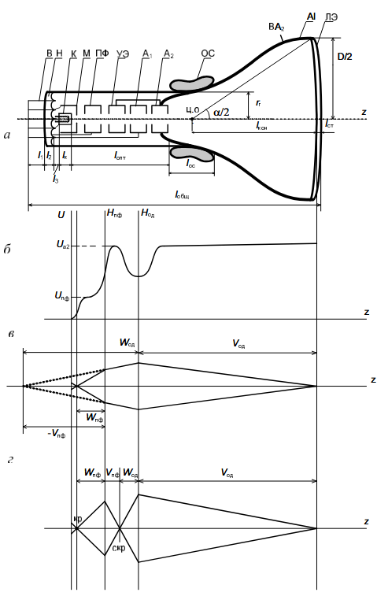

Рис. 4.1. Эскиз кинескопа для чёрно-белого телевидения.
Обозначения узлов, принятые на рис. 4.1:
B - выводы,
H - стеклянная ножка,
М - модулятор,
К - катод,
ПФ - подфокусирующий электрод,
УЭ - ускоряющий электрод,
Al - анод первый,
А2 - анод второй,
ОС - отклоняющая система,
г2 - внутренний радиус горловины,
ВА2 - вывод второго анода,
D - диагональ растра кинескопа,
Al - проводящее (алюминиевое) покрытие,
ЛЭ - люминесцентный экран,
Следующим шагом является выбор конфигурации сфокусированного луча в кинескопе. Существует два варианта:
• Луч с одним кроссовером (рис. 4.1. в).
• Луч с двумя кроссоверами (рис. 4.1. г).
Каждый вариант имеет свои преимущества и недостатки. Первый вариант в большей степени подвержен сферической аберрации (диафрагма луча в плоскости Н_{од} или Н_{им} больше), но менее подвержен кулоновским силам. Второй вариант больше подвержен влиянию пространственного заряда (наличие двух кроссоверов с высокой плотностью тока), но менее подвержен сферической аберрации. Поскольку в данном проекте не предполагается учитывать аберрации, обусловленные электронными линзами, можно выбрать любой из вариантов. В этом случае выбирается вариант с двумя кроссоверами. Далее необходимо определить расстояния W_{пф}. W_{од}, V_{пф}. V_{од}. Длина линз (l_{линз}) уже установлена равной 25,65 мм. На этом расстоянии необходимо расположить 4 электрода, так как кинескоп черно-белый. В первом приближении будем считать, что все электроды имеют одинаковую длину.
Определим длину W_{пф}:
$$W_{пф}\text{= }\frac{l_{опт}\text{-}d_{им}}{4}\text{=}\frac{l_{линз}}{4}\text{=}\frac{27,65\text{-}2}{4}\text{=}6,41 [мм]$$
Величины W_{од}, V_{пф}, V_{од} мы можем оценить по следующим формулам:
$$V_{пф}\text{ + }W_{од}\text{ = }1.5 ⋅ \frac{l_{опт}\text{-}d_{им}}{4}\text{ = }1.5⋅ 6,41\text{ = }9,61 [мм]$$
Возьмем W_{од}, V_{пф} равной длины. Получаем:
W_{од} = 4,8 [мм],
V_{пф} = 4,8 [мм].
По рисунку мы можем определить V_{од}:
$$Voд\text{ = }W_{пф}\text{ +}\frac{l_{oс}}{2}\text{ + }l_{кон}\text{ = }6,41\text{ + }21,6\text{ + }53,5\text{ = }\text{81,51} [мм].$$
При последующем проектировании иммерсионного объектива, объектива с подфокусировкой и одиночной линзы следует использовать полученные значения W_{од}, W_{пф}, V_{пф}, V_{од}
В результате конструкторской проработки мы получили следующие результаты:
l_{к} = 5 [мм],
L₁ = 14 [мм],
L₂ = 7 [мм],
L₃ = 15 [мм],
l_{им.об}. = 2 [мм],
l_{oc} = 21,7 [мм],
l_{кон} = 53,5[мм],
d_{стекла} = 5 [мм],
W_{пф} = 6,41 [мм],
V_{пф} = 4,8 [мм],
W_{од} = 4,8 [мм],
V_{од} = 81,51 [мм].
5 Расчёт и конструирование иммерсионного объектива
Иммерсионный объектив в кинескопах состоит из трех основных элементов:
• Оксидный подогревной катод: Эмитирует электроны, которые формируют электронный луч.
• Модулятор: Управляет интенсивностью электронного луча в соответствии с входным сигналом.
• Подфокусирующий электрод (ПФ): Формирует электронный луч в узкий пучок, что улучшает фокусировку изображения на экране.
Задачи иммерсионного объектива в кинескопах:
1. Эмиссия электронов: Катод иммерсионного объектива испускает электроны, формируя электронный луч. 2. Модуляция электронного потока: Модулятор управляет интенсивностью электронного луча в соответствии с входным сигналом, создавая изображение на экране с различной яркостью. 3. Ускорение электронов: Подфокусирующий электрод ускоряет электроны, улучшая фокусировку изображения. 4. Формирование кроссовера: Кроссовер - это миниатюрное изображение на оси, которое формируется в подфокусирующем электроде. Размер кроссовера определяет размер пятна на экране. 5. Обеспечение параксиальности: Отверстие в подфокусирующем электроде ограничивает электронный луч, создавая параксиальный пучок, уменьшающий геометрические аберрации. 6. Автоматическая блокировка катода: В случае отказа системы отклонения, автоматическая блокировка катода предотвращает повреждение люминофора в центре экрана. В кинескопах применяется собирающая иммерсионная линза, поскольку она позволяет формировать кроссовер, который необходим для создания изображения на экране.

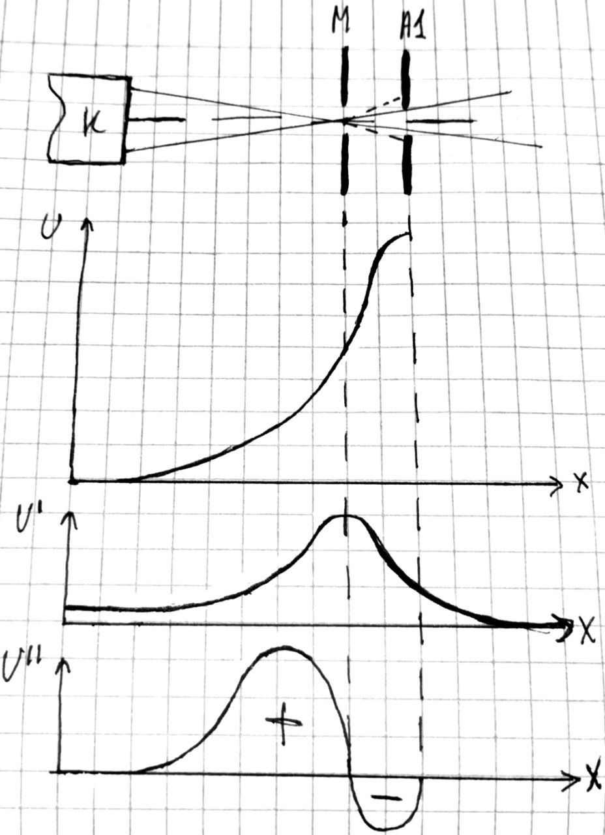

Рис.6.1. Распределение потенциала в иммерсионном объективе, первая и вторая производные.(максимум по центру между ними, посмотри рисунок)
Выражение для определения оптической силы любой линзы имеет вид:
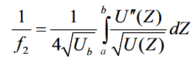
Где ab - участок, на котором сосредоточено электрическое поле. U (z), U"(z) - распределение потенциала в линзе на оси и его вторая производная. Знак оптической силы определяется знаком U"(z).
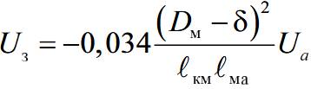

Как видно из рис. 5.1., на зависимости U"(z) имеются два участка: собирающий и рассеивающий. Но т.к. на рассеивающем участке потенциал гораздо выше, чем на собирающем, электроны будут проходить этот участок с большими скоростями и мало изменят свою траекторию. Поэтому суммарное действие такого объектива будет собирающим. Для приблизительного определения основных размеров иммерсионного объектива можно использовать формулу Гайне:
где U_{з}, - напряжение модулятора запирающее,
U_{a} - напряжение на ускоряющем электроде иммерсионного объектива (в кинескопе - подфокусирующего электрода),
D_{м} - диаметр отверстия в модуляторе,
6 - толщина диафрагмы модулятора,
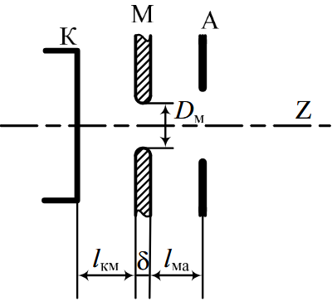
l_{км}, l_{ма} - расстояния катод (К) - модулятор (М) и модулятор-анод (А) (рис.5.2).

Рис.6.2. Эскиз иммерсионного объектива
Рассмотрим толщину диафрагмы модулятора б. В имеющихся кинескопах значение колеблется от 0.1 до 0.5 мм. Выберем равным 0.2 мм. Диаметр отверстия модулятора D_{м}, устанавливается в зависимости от эффективного диаметра катода D_{эфф} , D_{эфф} = 0.7 ⋅ D_{м.}
Эффективный диаметр катода примерно на порядок больше диаметра кроссовера: D_{эфф} = 10 ⋅ d_{кр}
Чтобы определить диаметр отверстия модулятора, необходимо установить диаметр кроссовера. Это можно сделать, имея информацию о диаметре пятна на экране. Диаметр пятна на экране (d_{n}) рассчитывается через диаметр скрещивания (d_{cкp}) и коэффициент увеличения главной фокусирующей линзы:
D_{n} = d_{cкp *} М_{од}.
Данная формула позволяет вычислить диаметр кроссовера, который затем используется для определения диаметра отверстия модулятора. d_{cкp} определяется:
d_{cкp} = d_{кр *} M_{пф}
М_{од} = V_{oд} / W_{од} = 16,98
M_{пф} = V_{пф} / W_{oд} = 1
d_{пятна} = 1 / 2 * D / 250 = 27.8 / 250 = 0,1112 [мм]
d_{cкp} = d_{пятна} / М_{од}= 0,1112 / 17 = 0,00654 [мм]
d_{кр} = d_{cкp} / М_{пф} = 0,00654 / 1 = 0,00654 [мм]
D_{эф} = 0,00654 * 10 = 0,0654 [мм]
D_{м} = 0,0654 / 0.7 = 0,0457 [мм]
Отсутствуют данные по двум величинам: l_{км} и l_{ма}.
Расстояние между катодом и модулятором (l_{км}) можно рассчитать, рассмотрев работу катода в кинескопе. Распределение электрического поля в иммерсионном объективе указывает на более высокую напряжённость поля вблизи центра диафрагмы модулятора, которая снижается по направлению к радиусу. Таким образом, катод нагружается неравномерно, а наибольший отбор тока происходит с его центральной области. Режим работы катода в кинескопе можно сопоставить с режимом электронной лампы при наличии «островкового эффекта».
Поскольку важным параметром электронной пушки является модуляционная характеристика (зависимость тока пучка (l_{n}) или катода от потенциала модулятора U_{м}), крутизна этой характеристики (S = dl_{n} / dU_{м}) также является одним из параметров кинескопа. Используя аналогию с теорией электронных ламп, для иммерсионного объектива можно качественно изобразить зависимость S от отношения l_{км} / D_{м}.
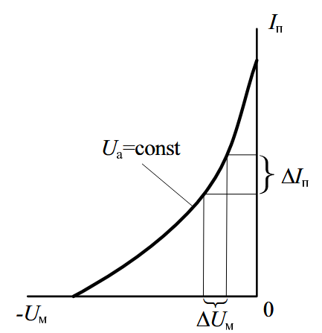

Рис.6.3. Модуляционная характеристика кинескопа

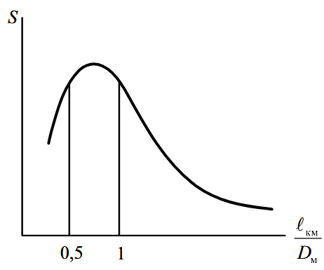

Рис.б.4. Зависимость крутизны модуляционной характеристики от соотношения
Максимального значения крутизна модуляционной характеристики достигает при соотношении l_{км} / D ≈ 0.5 - 1. При l_{км} приблизительно равном D начинает Проявляться «островковый эффект», а при l_{км} / D < 0.5 крутизна заметно снижается из-за уменьшения эффективности управления током катода. Выберем l_{км} / D равным 0.75, поскольку вблизи этой точки наблюдается максимальное значение. l_{км} = 0.75 * 0.132 = 0.099 [мм] Из исходных данных известно запирающее напряжение модулятора U_{з} = -9 В, поэтому остаётся найти из уравнения Гайне 1_{ма}.
$$I_{ма}\text{=}\frac{\text{-}0.034⋅{\left(D_{м}\text{-}δ\right)}^{2}⋅U_{а})}{l_{км}⋅U_{з}}\text{=}\frac{\text{-}0.034⋅{\left(0.132\text{-}0.2\right)}^{2}⋅3000}{0.099⋅(\text{-}9)}\text{=}0,53 [мм]$$
Итоговые вычисленные значения:
d_{п} = 0.077 [мм].
d_{cкp} = 0.0092 [мм],
d_{кр} = 0.0092 [мм],
D_{эф} = 0.092 [мм],
D_{м} = 0.132 [мм],
l_{км} = 0.099 [мм],
$$I_{ма}\text{= }0.53 \left[мм\right].$$
7 Расчёт и проектирование подфокусирующей линзы
В кинескопе 4ЛК2Б, согласно паспортным данным, применяется электромагнитная фокусировка электронного луча. В связи с этим в конструкции прибора отсутствуют отдельные электроды для электростатической фокусировки (подфокусирующий и фокусирующий), а их функции выполняет магнитное поле, создаваемое фокусирующей катушкой.
Фокусировка электронного пучка в магнитном поле основана на воздействии силы Лоренца на движущиеся заряженные частицы. При влёте электрона в однородное продольное магнитное поле, направленное вдоль оси пучка, его траектория приобретает винтообразный характер. Электроны, вылетевшие из кроссовера под различными углами к оси, совершают круговые движения в плоскости, перпендикулярной направлению поля, и при соответствующем подборе напряжённости поля вновь собираются в точку на экране. Таким образом, магнитная линза является собирающей для всех электронов, независимо от угла их вылета.
В отличие от электростатической линзы, магнитная линза не требует подачи высокого напряжения на дополнительные электроды, что упрощает конструкцию электронной пушки и повышает её надёжность. Основным недостатком является необходимость потребления тока фокусирующей катушкой и, как следствие, дополнительные потери мощности.
Для кинескопа 4ЛК2Б фокусирующая катушка может быть выполнена в виде соленоида, располагаемого на горловине прибора. Параметры катушки (число витков, ток, геометрические размеры) выбираются таким образом, чтобы обеспечить необходимую оптическую силу и свести пучок в пятно заданного диаметра на экране.

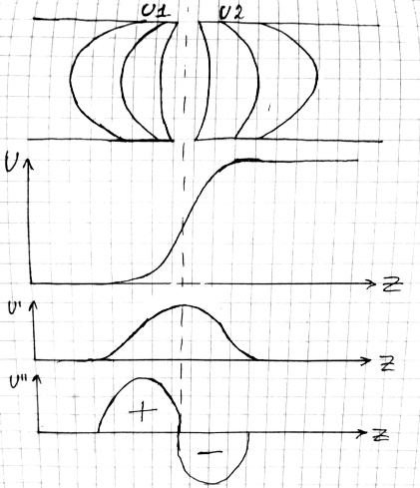

Рис. 7.1. Иммерсионная линза и распределение потенциала в ней
Исправить соединений эквипонциалей и графики распределения потенциала
Задачи ПФ-линзы:
• Создать второй кроссовер (точку пересечения) электронного пучка примерно в середине плоскости управляющего электрода (УЭ).
• Предотвратить электрический пробой между ускоряющим электродом и модулятором.
• Запирать электронный пучок при отсутствии отклоняющего напряжения.
• Обеспечить параксиальность (близость к оптической оси) пучка за счет малого диаметра отверстия в ПФ.
Во втором разделы были рассчитаны следующие переменные:
W_{пф} = 6,41 мм.
V_{пф} = 4,8 мм.
Из исходных данных известно, что:
U_{пф} = 400 B
U_{yэ} = 3000 B
Оптическая сила подфокусирующей линзы равна:
$$\frac{1}{f_{2пф}}\text{=}\frac{\sqrt{\frac{U_{пф}}{U_{уэ}}}}{W_{пф}}\text{+}\frac{1}{V_{пф}}\text{=}\frac{\sqrt{\frac{400}{3000}}}{6,41}\text{+}\frac{1}{4,8}\text{=}0,2652 мм^{\text{-}1}$$
Фокусное расстояние подфокусирующей линзы:
$$f_{2пф}\text{=}3,7693 мм$$
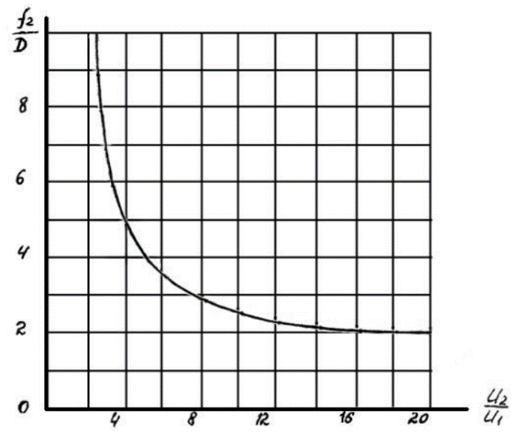
Далее используем оптические параметры иммерсионной линзы, образованной двумя цилиндрами одинакового диаметра D, расположенных на расстоянии l = 0.1D друг от друга.
Рис. 7.2. Оптические параметры для иммерсионной линзы, выполненной из двух цилиндров равного диаметра, расположенных на расстоянии 0.1D друг от друга
По графику находим подходящую точку U₂ / U₁ = 7 и определяем, что в этой точке:
f_{2пф} / D = 3
D = f_{2пф} / 3 = 3,7693 / 2 = 1,256 мм
L_{мц} = 0.1D = 0.1256 мм
8 Расчёт и проектирование главной фокусирующей линзы
Теперь сосредоточимся на характеристике одиночной линзы, используемой в качестве основной фокусирующей линзы в кинескопе для черно-белого телевидения. Проанализируем ее магнитное поле и докажем ее собирающее действие. Оптическая ла линзы будет рассчитана с использованием предоставленного уравнения.
Определим ее оптическую силу:
$$\frac{1}{f_{2}}\text{=}\frac{1}{W_{од}}\text{+}\frac{1}{V_{од}}\text{=}\frac{1}{5.25}\text{+}\frac{1}{63}\text{=}0.22 мм^{\text{-}1}$$
Фокусное расстояние:
f₂ = 4,533 мм
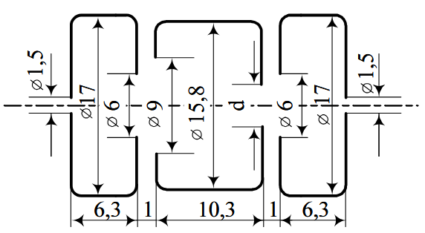
Учитывая требуемую оптическую силу одиночной линзы, я решил выбрать готовую конструкцию. Выбранная мной конструкция и ее оптические характеристики представлены на рисунке 8.2 и 8.3 соответственно. Этот подход упрощает процесс проектирования и гарантирует, что линза будет соответствовать требованиям по оптической силе.
Рис. 8.2. Конструкция исследованной одиночной линзы. Толщина материала 0,3 мм.
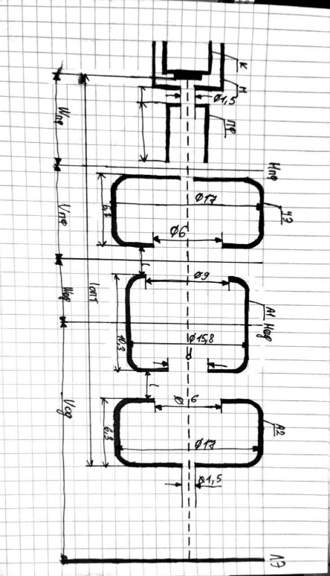
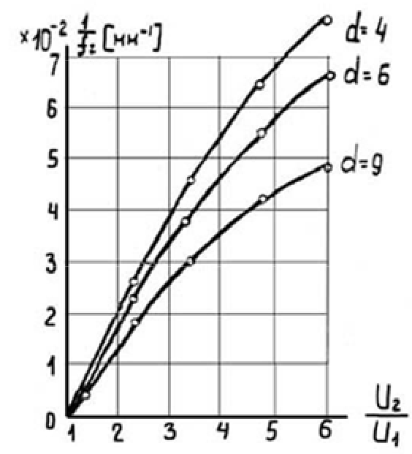
Рис. 8.3. Зависимость оптической силы от соотношения потенциалов. Завершив расчеты иммерсионного объектива, подфокусирующей линзы и мерсионной линзы, я получил схему всей эмиссионно-оптической системы, показанную на рисунке 8.4
Рис 8.4. Эскиз сконструированной электронной пушки для кинескопа чёрно-белого телевидения.

Добавить размер между началом УЭ и Hпф
9 Выбор люминофора и вспомогательных деталей

Выбор люминофора
Люминофор покрывает экран, который представляет собой компонент ЭЛТ- устройств, где отображается изображение. В современных ЭЛТ-экранах люминофор наносится на подложку колбы, а сверху покрывается тонким слоем алюминия. Свечение возникает, когда электроны переходят с более высокого энергетического уровня на более низкий, высвобождая квант света. Разница в энергиях уровней определяет энергию кванта.
Диэлектрики неспособны к люминесценции, поскольку их запрещенная зона велика, что приводит к высокой энергии электронов при переходе из зоны проводимости в валентную зону. Эта высокая энергия генерирует кванты с короткой длиной волны (жесткий ультрафиолет).
Бомбардировка люминофора электронами может создать вторичную электронную эмиссию, когда электроны переходят из валентной зоны в зону проводимости и далее на уровни выше потенциального барьера, что приводит к их покиданию кристалла.
Послесвечение - это период свечения люминофора после прекращения бомбардировки его электронами. Оно возникает из-за электронных ловушек, которые временно захватывают электроны из зоны проводимости.
Требования к люминофорам:
• Высокая физико-химическая стойкость
• Влагоустойчивость для облегчения хранения и нанесения
• Термостойкость до 400-450°С для выдерживания нагрева колбы ЭЛТ во время заварки и обезгаживания
• Сохранение свойств при измельчении до размера зерна в несколько микрометров
• Высокая способность к обезгаживанию и отсутствие газовыделения в вакууме
Эти характеристики необходимы для обеспечения надежной и длительной работы ЭЛТ-устройств. По времени послесвечения экраны условно подразделяют на пять групп:
1) экраны с очень коротким послесвечением (менее 10-5 с);
2) экраны с коротким послесвечением (10-5-10-2 с);
3) экраны со средним послесвечением (10-2 -10-1 с);
4) экраны с длительным послесвечением (10-1 -16 с);
5) экраны с очень длительным послесвечением (более 16с).
Для кинескопов оптимальным считается время послесвечения экрана около нескольких сотых секунды (десятков миллисекунд) по следующим причинам:
• Устранение заметного мелькания: такое время послесвечения позволяет избежать заметного мелькания изображения при смене кадров с частотой 50 Гц.
• Предотвращение размытия движения: более длительное время послесвечения может приводить к появлению размытости или "хвостов" за быстро движущимися объектами на экране, что ухудшает качество изображения.
Таким образом, подходящее время послесвечения экрана кинескопа является компромиссом между устранением мелькания и предотвращением размытия движения.

Алюминирование
На люминофор наносится тонкий слой алюминия толщиной от 0,2 до 0,3 мкм для обеспечения следующих характеристик:
• Прозрачность для электронов: позволяет электронам проходить через слой, достигая слоя люминофора.
• Непрозрачность для света и тяжелых частиц: защищает люминофор от бомбардировки ионами и световыми лучами, повышая яркость и контрастность.
• Высокая отражательная способность: повышает потенциал экрана до уровня коллектора.
• Химическая инертность: не вступает в реакцию с люминофором.
• Устойчивость к высоким температурам и обезгаживание: выдерживает нагрев и выпускает газы, повышая качество покрытия.
Алюминий отвечает большинству этих требований. Он прозрачен для злектронов, но непрозрачен для света. Оптимальная толщина алюминиевого покрытия зависит от допустимых потерь энергии электронов и скорости проникновения ионов водорода. Минимальная толщина (dmin) рассчитывается по формуле: d_{min} = 0.015 ⋅ U^{0,83} мкм, где U - потенциал электронов в киловольтах. Для потенциала 3 кВ минимальная толщина составляет 0.037 мкм.
Газопоглотители.
Газопоглотители используются в вакуумных электронных приборах для поддержания необходимого уровня вакуума, продления срока службы катодов и обеспечения чистого электронного потока.
«Бати» как газопоглотитель. «Бати» - это паста, изготовленная из смеси бариево-алюминиевого сплава и титана. Титан улучшает спекание остатков газопоглотителя после его распыления и значительно замедляет испарение алюминия.
«Бати» наносится в виде пасты на лодочки из молибдена или никеля. При нагревании до 800-900°С во время откачки газопоглотитель распыляется и образует на поверхности металлическое зеркало - активный элемент газопоглотителя.
Газопоглотитель «Бати» эффективно поглощает следующие газы:
• Кислород (О2)
• Азот (N2)
• Водород (Н2)
• Углекислый газ (СО2)
Монтажные выводы
Монтажные выводы используются для электрического соединения электродов внутри колбы электронно-лучевого прибора с цоколем, который обеспечивает связь с внешними устройствами.
Монтажные выводы изготавливаются из тонких проводников и привариваются к выводам цоколя. Для соединения с электродами фокусирующей системы выводы привариваются внахлест вдоль образующей цилиндрической поверхности электрода.
Монтажные выводы обеспечивают передачу электрических сигналов между электродами внутри колбы и внешними устройствами. Это позволяет управлять работой электронно-лучевого прибора и получать необходимые изображения или данные.

11 Заключение
В этом курсовом проекте выполнен расчет конструкции кинескопа. Несмотря на допущения, использованные в расчете, он позволил автору глубже понять принципы проектирования кинескопов.
Хотя кинескопы считаются устаревшими, перспективные технологии, такие как SED-дисплей, по сути являются плоскими кинескопами. Знания, приобретенные в процессе расчета черно-белого кинескопа, будут полезны для дальнейших исследований и разработок в сфере электронных дисплеев.
12 Список литературы:
1. Лисицына Л.И. Расчет и конструирование кинескопов для черио-белого и цветного телевидения. Часть 1. Учеб. пособие. - Новосибирск: НГТУ, 2004.
2. Кацман Ю.А. Электронные лампы. - М.: Высшая школа, 1979.
3. Жигарев А.А., Шамаева Г.Г. Электронно-лучевые и фотоэлектронные приборы. - М.: Высшая школа, 1982.
4. Шерстнев Л.Г. Электронная оптика и электронно-лучевые приборы. - М.: Энергия, 1971.
5. Данилов В.Г. Электронно-лучевые и фотоэлектронные приборы. Метод. указ. к курсовому проекту. - Новосибирск: НЭТИ, 1987.
6. Бонштедт Б.Э., Маркович М.Г. Фокусировка и отклонение пучков в электронно-лучевых приборах. - М.: Сов. радио, 1967.
2. Лисицына Л.И. Расчет и конструирование кинескопов для черно-белого и цветного телевидения. Часть 2. Учеб. пособие. - Новосибирск: НГТУ, 2005.
8. Лисицына Л.И. Расчет и конструирование приборов отображения информации. Часть 1. Учеб. пособие. - Новосибирск: НГТУ, 2011.

